**Пожарная безопасность в весенний период**

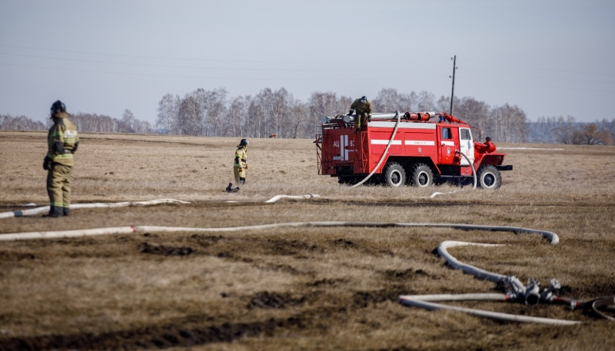

Ежегодно с наступлением весенне-летнего пожароопасного периода на территории Черепановского района резко увеличивается количество пожаров сухой травы и мусора. Основными причинами данных пожаров являются неосторожное обращения с огнем, сжигание мусора, разведения костров без соблюдения правил пожарной безопасности и т.п. В основном рост количества пожаров в этот период обусловлен тем, что владельцы жилых домов и земельных участков при уборке территорий вместо вывоза мусора в специально отведенные места, сжигают его непосредственно вблизи строений, огонь неконтролируемо распространяется на здания, сооружения, наносит повреждения домам, надворным постройкам и даже здоровью и жизни людей.

Травяные палы весьма опасны. Они быстро распространяются, особенно в ветреную погоду. Горение сухой травы – процесс неуправляемый. Остановить разгоревшуюся сухую траву бывает очень непросто. Возникает опасность перехода огня на строения и лесные массивы.

Многие жители в выходные дни проводят время на природе возле водоемов и рек, выезжают на рыбалку и на отдых. Часто такой досуг сопровождается разведением костров, а это вполне может послужить причиной природных пожаров.  Их тушение огромный труд многих людей и существенные материальные затраты.

Большинство загораний возникает из-за человеческого фактора, в том числе из-за несоблюдения установленных правил пожарной безопасности. Сухая растительность может легко воспламениться от оставленного без присмотра костра, непотушенной сигареты или случайно брошенной спички.

Чтобы пожар не застал вас врасплох, заблаговременно позаботьтесь о безопасности своего частного жилого дома и (или) загородного участка:

- у каждого жилого строения установите ёмкость с водой и огнетушитель;

- скосите сухую прошлогоднюю растительность на территории своего участка и вблизи него;

- сжигайте мусор и листву только в специально отведенном месте вдали от леса, заборов, построек и жилых домов на расстоянии не менее 50 метров.

- в условиях устойчивой сухой и ветреной погоды, при получении штормового предупреждения, а также в случае введения особого противопожарного режима не допускать проведение пожароопасных работ, сжигание мусора и сухой растительности, разведение костров;

- не оставлять на открытых площадках вблизи строений емкости с легковоспламеняющимися и горючими жидкостями, горючими газами.

- в случае расположения земельного участка вблизи лесного массива обеспечить работы по созданию противопожарных минерализованных полос;

- не разрешайте детям играть со спичками, зажигалками и другими источниками открытого огня, ведь детская шалость – одна из самых частых причин возникновения пожаров!

Если пламя подобралось к вашему участку близко:

- эвакуируйте всех членов семьи, которые не смогут оказать Вам помощь, уведите в безопасное место домашних животных;

- немедленно позвоните в пожарную охрану, назвав адрес пожара, место его возникновения и свою фамилию;

- закройте все наружные окна, двери, вентиляционные отверстия;

- наполните водой ведра, бочки и другие емкости, приготовьте мокрые тряпки – ими можно будет гасить угли или небольшое пламя;

- если пожар не угрожает Вашей жизни и здоровью, постарайтесь потушить его подручными средствами;

- при приближении огня обливайте крышу и стену дома водой. Постоянно осматривайте территорию двора, чтобы не допустить перехода пламени на участок.

Нередко виновниками пожаров в этот период являются дети. Уделите внимание детям. Проводите с ними разъяснительные беседы, что спички детям не игрушка, что нельзя бросать в костер незнакомые предметы, аэрозольные упаковки, внушайте им, что от их правильного поведения порой зависит их собственная жизнь.

К нарушителям противопожарных правил, будут применены административная ответственность **в виде штрафа на граждан до 3 000 рублей, на должностных лиц до 15 000 рублей**, за совершение тех же действий в условиях особого противопожарного режима штрафные санкции увеличиваются вдвое.

При причинении пожаром крупного материального ущерба наступает **уголовная ответственность до 1 года лишения свободы.**

При обнаружении возгорания немедленно сообщите в пожарную охрану по телефону «101» или «112», точно назвав адрес места происшествия.

**ПОМНИТЕ! Только строгое соблюдение требований пожарной безопасности может предупредить пожары и не допустить беды!**